***Занятие №2***

***Тема:*** «Волшебные клеточки и точки **» (1 час)**

***План работы:***

-В мире чисел и букв.

-Мир животных.

-Геометрический мир.

***Цель занятия:***

-развивать практические навыки построения геометрических фигур на плоскости;

-развивать смекалку и находчивость;

-развивать у ребенка произвольное внимание, пространственное воображение, мелкую моторику пальцев рук, координацию движений, усидчивость;

-формировать вычислительные навыки, активизировать мыслительную деятельность;

-способствовать побуждению каждого ребенка к творческому поиску и размышлениям, раскрытию своего творческого потенциала;

-способствовать развитию кругозора детей, математической речи и грамотности;

-воспитывать трудолюбие, аккуратность, ответственность.

***Ход занятия:***

***1. Давайте знакомиться.***

- анкетирование для вновь прибывших детей;

- знакомство с каждым присутствующим на занятиях, определение имен на листиках от деревьев.

***2. Ознакомление с темой и целью занятия.***

*Учитель называет тему урока и ставит задачу перед детьми.*

***3. Работа над темой урока : «Точка»***

*Руководитель рассказывает детям, что первоначальные действия с построением математических понятий: цифр, отрезков и т.д. были связаны с понятием «точка».*

*Сегодня мы познакомимся с новым****понятием****. Посмотрите на картинки на доске. Что вы видите на картинке? (Птицы клюют зёрна.) На что похожи зёрна? (Ответы детей.) Что нарисовано на второй картинке? (Ночное небо.) На что похожи звёздочки? (Ответы детей.) Подумайте, как можно нарисовать зёрна, звёзды? Надо коснуться карандашом листа бумаги – получатся****точки****. Что ещё в нашей окружающей жизни напоминает****точки****? (Ответы детей.)*

*Сегодня в гости к нам пришла Королева Т****очка****. Она из волшебной страны Геометрии.* ***Точка****любит путешествовать и приглашает вас в путешествие. Послушайте стихотворение и добавьте последнее слово:*

*В математике она*

*Пригождается всегда:*

*Без хвоста от запятой*

*Всем нам кажется простой.*

*И в конце, закончив строчку,*

*Мы поставим, братцы…(****Точку****.)*

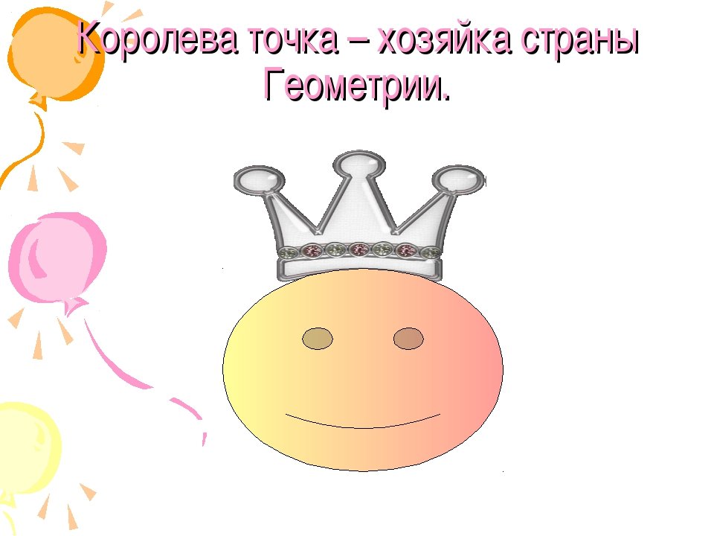

При помощи точек можно рисовать любые картинки.

*ЗАДАНИЕ №1*

*Руководитель :*

*Вместе с Королевой Точкой опробуем отправиться в парк развлечений, где живут разные зверушки. Соединим точки и узнаем каких животных нам хотела показать Королева Точка. Дети называют полученные изображения после соединения точек.*

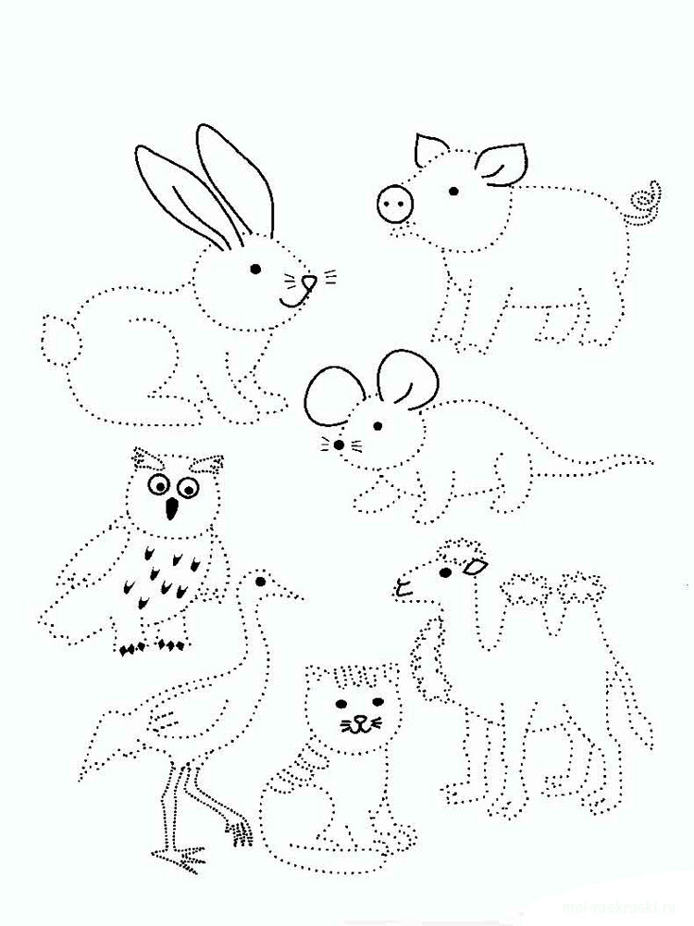

*ЗАДАНИЕ №2*

*Руководитель просит детей обвести и раскрасить только тех животных, в названиях которых есть буква А.*

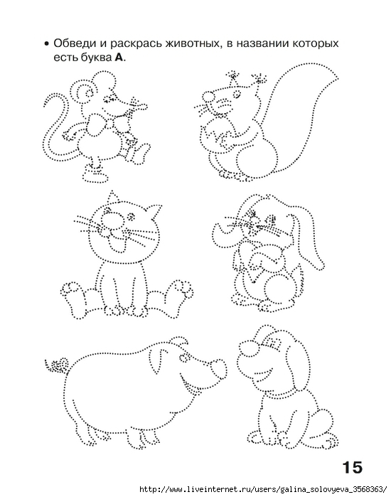

*Дети называют полученные изображения после соединения точек.*

*ЗАДАНИЕ №3*

*Руководитель сообщает детям, что Королева Точка просит отгадать загадки и изобразить ответы на листиках.*

1. Очищают воздух,

Создают уют,

На окнах зеленеют,

Круглый год цветут.

(*Цветы)*

1. Шевелились у цетка

Все четыре лепестка,

Я сорвать его хотел,

А он вспорхнул и улетел.

(*Бабочка*)

1. Удивительный ребенок!

Только вышел из пеленок,

Может плавать и нырять,

Как его родная мать!

*(Утенок)*

*Детям раздаются рисунки на точечных листах, и они рисуют похожие изображения. (Дополнение 1)*

*ЗАДАНИЕ №4*

*Руководитель:*

Что за зверь у нас такой,

Улыбается с тобой.

Возьми в руки карандаш

И скорей считай: «И раз, и два…»

*Руководитель раздает детям картинки с котом или собакой.(Дополнение 2 или 3).*

*Подвести итог первой части занятия и попрощаться с Королевой Точкой.*

**ФИЗМИНУТКА.**

Утром встал гусак на лапки,

Приготовился к зарядке.

Повернулся влево, вправо,

Приседанье сделал справно,

Клювиком почистил пух,

Поскорей на стульчик плюх!

***3. Работа над темой урока : «Клеточка»***

*Руководитель:*

*Клетка – ты Чудо! Загадочна, проста и таинственна. Сколько возможностей открытий хранишь в себе, сколько закономерностей можно раскрыть, благодаря этому Чуду. Существует много видов тетрадей: в клеточку, в линеечку, в ромбик, в кружочек. Но на уроках математики мы используем именно тетрадь в клеточку. В ней мы решаем различные задачи и строим геометрические фигуры. Помогает ли нам клетка при выполнении таких заданий? Дети дают ответ.*

*Перед выполнением заданий руководитель кружка дает понятие о симметрии.*

*В древности слово «симметрия» употреблялось в значении «гармония», «красота». Действительно, в переводе с греческого это слово означает «соразмерность, пропорциональность, одинаковость в расположении частей».*

*Посмотрим на кленовый лист, снежинку, бабочку. Их объединяет то, что они симметричны. У них есть ось симметрии. Если симметричную фигуру сложить вдоль оси симметрии, то её части совпадут.*

*У геометрических фигур может быть одна или несколько осей симметрии. В тетради в клетку легко построить симметричные фигуры.*

*ЗАДАНИЕ №5*

*Руководитель раздает детям карточки с заданием дорисовать изображение. (Дополнение 4-11).*

*ЗАДАНИЕ №6*

Как можно разбить квадрат прямыми линиями на четыре равные части

тремя способами.

*Ответ:* можно разбить на 4 квадрата, на 4 треугольника, на 4 прямоугольника.

*ЗАДАНИЕ №7*

Определите, на сколько частей делят клетчатую бумагу 4 вер-

тикальные прямые и 3 горизонтальные прямые.

*Ответ:* 5 ⋅ 4= 20.

***Дополнительно***

*Рукоодитель может рассказать , что существуют игры на клетчатой бумаге.*

*Фигуры домино, тримино, тетрамино, пентамино составляют из двух, трёх, четырёх, пяти квадратов так, чтобы любой квадрат имел общую сторону хотя бы с одним квадратом. Из двух одинаковых квадратов можно составить только одну фигуру-домино.*

*Фигуры тримино можно получить из единственной фигуры домино, приставляя к ней различными способами ещё один квадрат. Получится только две фигуры тримино.*

*Сущесвует игра из фигурок пентамино. Самая распространённая задача о пентамино — сложить из всех фигурок, без перекрытий и зазоров, прямоугольник. Из элементов пентамино можно складывать различные фигуры, симметричные узоры, буква алфавита, цифры.*

*Игра «Крестики-нолики» — логическая игра между двумя противниками на квадратном поле 3 на 3 клетки или большего размера (вплоть до «бесконечного поля»). Один из игроков играет «крестиками», второй — «ноликами».*

*Игроки по очереди ставят на свободные клетки поля 3х3 знаки (один всегда крестики, другой всегда нолики). Первый, выстроивший в ряд 3 своих фигур по вертикали, горизонтали или диагонали, выигрывает.*

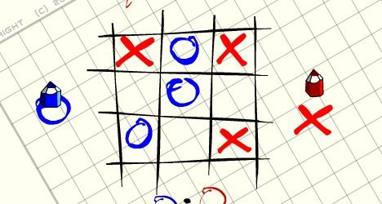

*Морской бой. В игру****«морской бой»****играют два человека, которые по очереди называют координаты кораблей на карте противника. Если координаты заняты, то корабль или часть его «топится», а попавший имеет право сделать ещё один ход.*

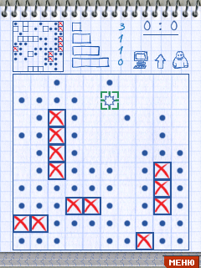

*Шахматы. Шахматная партия играется между двумя партнерами, которые поочередно перемещают фигуры на квадратной доске, названной "шахматной". Играющий белыми начинает партию. Игрок получает право хода, когда его партнер сделал ход. Цель каждого игрока -****атаковать короля****партнера таким образом, чтобы партнер не имел никаких возможных ходов, которые позволяют избежать "взятия" короля на следующем ходу. Об игроке, который достиг этой цели, говорят, что он поставил****мат****королю партнера и выиграл партию. Партнер, королю которого был поставлен мат, проиграл партию. Если позиция такова, что никто из партнеров не может поставить мат, партия заканчивается вничью.*

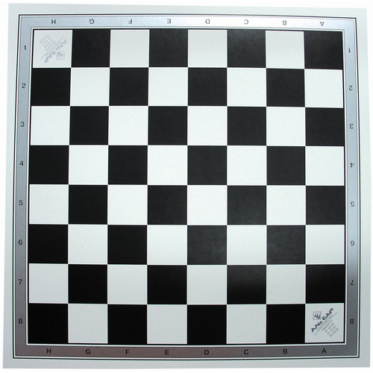

***4. Подведение итога об услышанной информации.***

*Руководитель занятия подводит итоги:*

*Ребята, наше****занятие подошло к концу****. Помогите мне закончить предложения.*

*Сегодня на****занятии я узнал…***

*Сегодня на****занятии я научился…***

*Сегодня на****занятии мы делали…***

*Мне это пригодится…*

*Мне понравилось…*

**РЕЛАКСАЦИЯ**

*(Прослушивание музыки)*